# 改良版

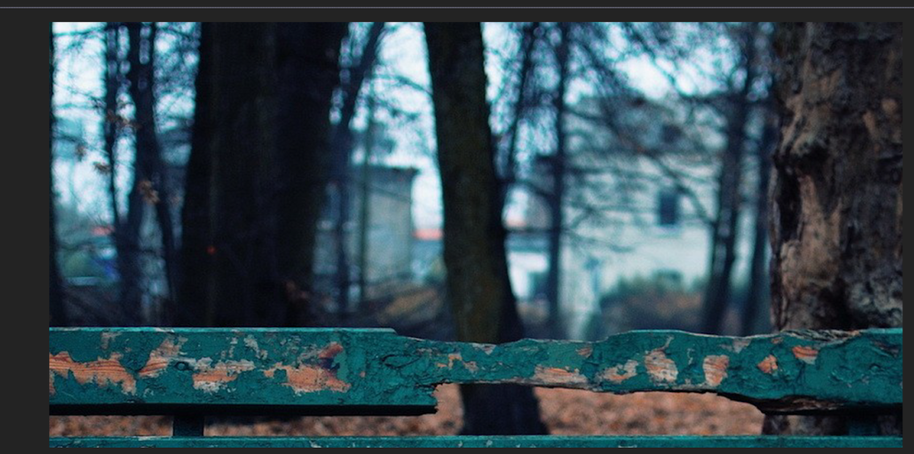

BG look调色

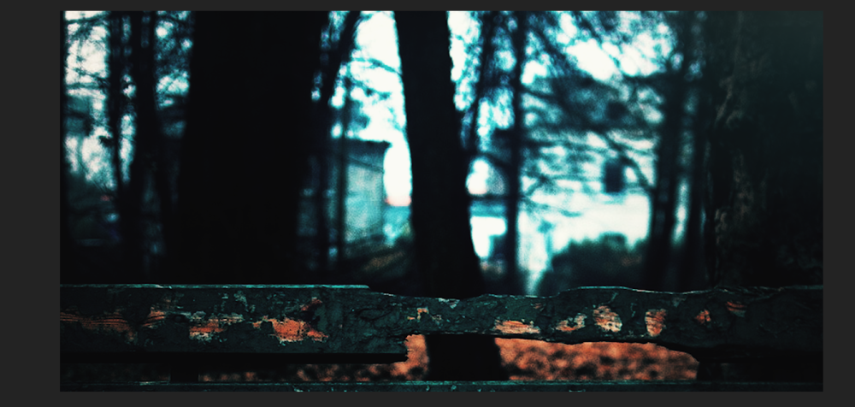

增加高斯模糊 三色调 曲线 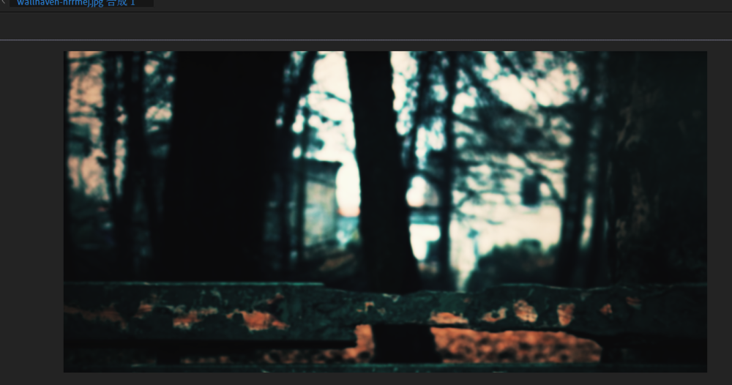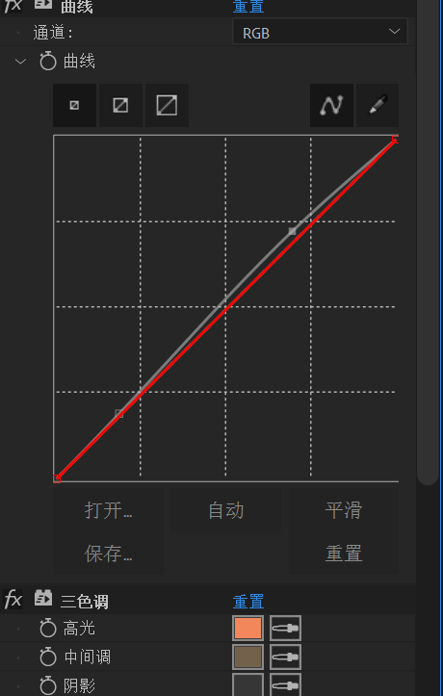

然后将BG预合成 增加bokeh

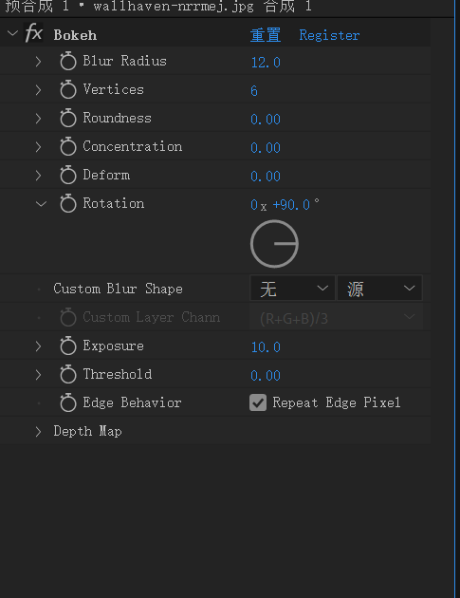

增加bbc 晕 混合模式相乘 不透明度45

接着复制一层（原来那个没有效果的）

增加高斯模糊 bcc射线 bcc粗糙光芒

不透明度30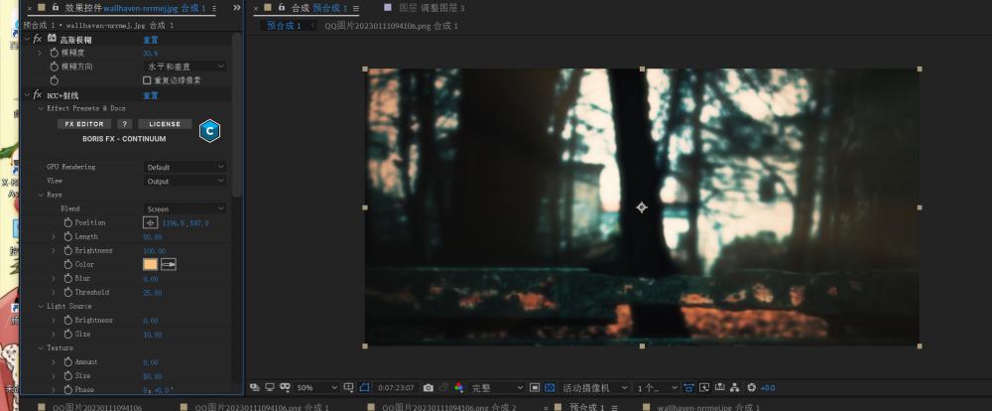

复制一层（有效果的）将数扣起来 混合模式叠加 模板羽化70 不透明度35

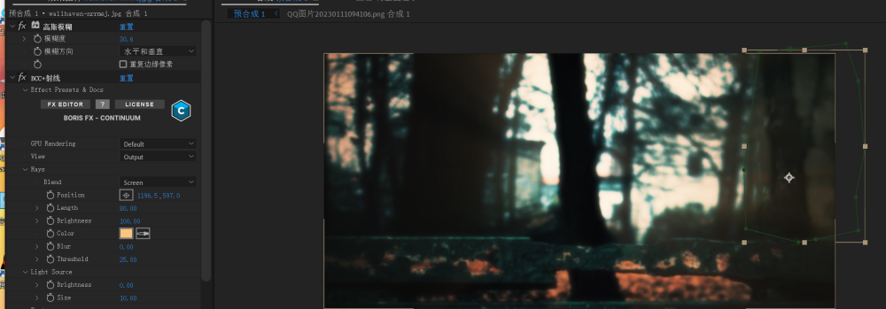

接着复制一层 扣出来 效果和上面一样

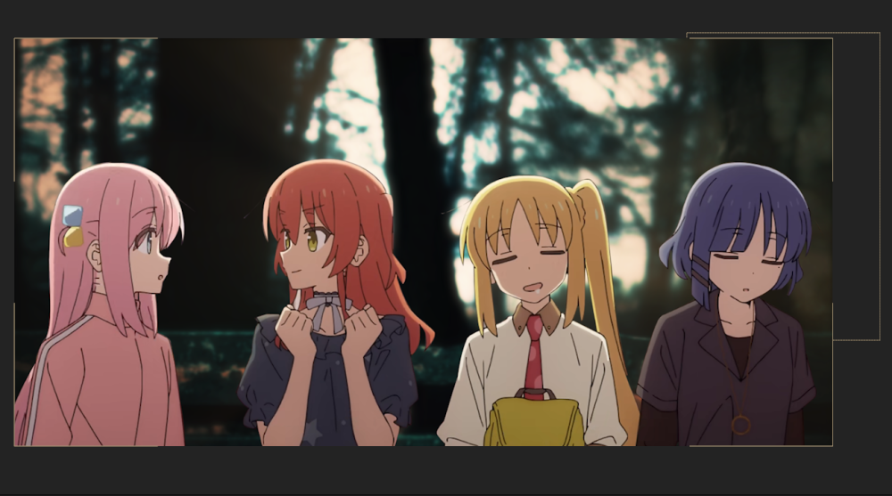

人物分别扣出来

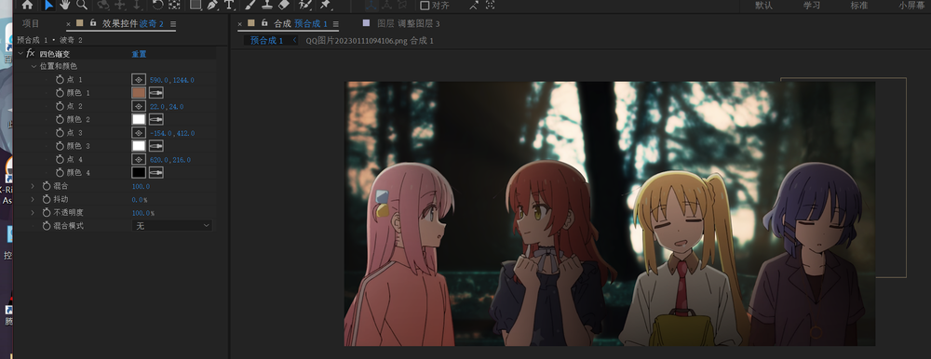

四色渐变 混合模式相乘 调色调节合适的阴影就行了

新建白色层 增加梯度渐变 混合模式相乘 不透明度25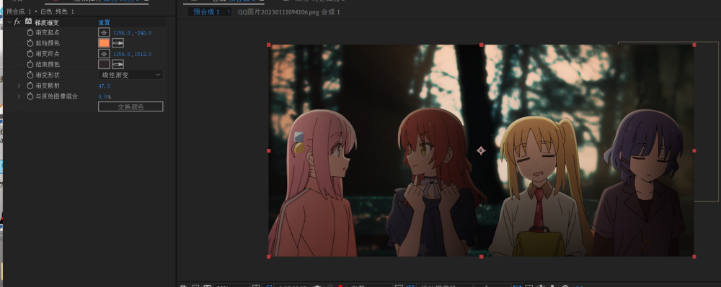

新建调整图层 增加bcc环境光

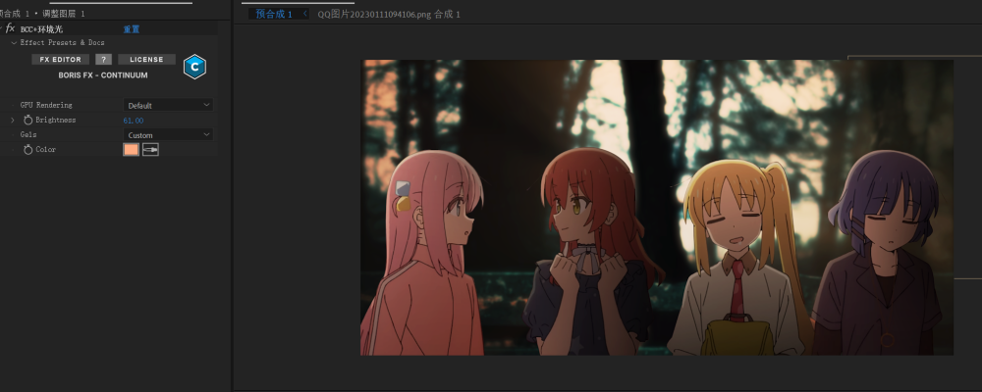

不透明度40

增加bcc镜头光斑

bcc环境光

bcc阴影高光

bbc 粗糙光芒

曲线

不透明度25

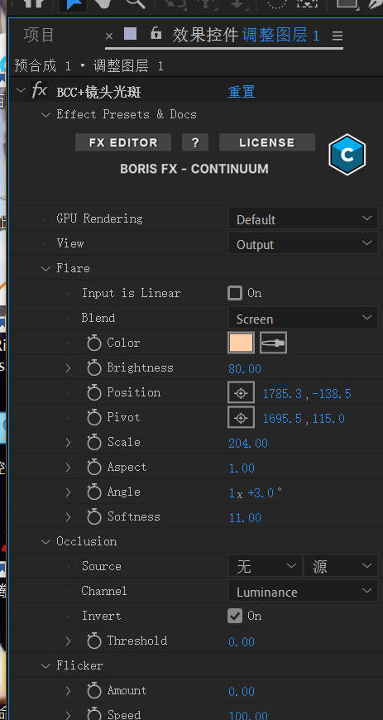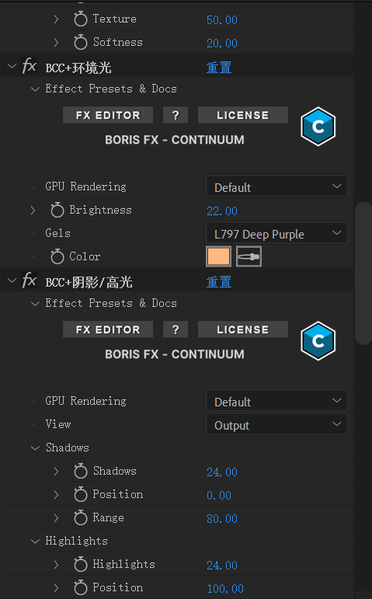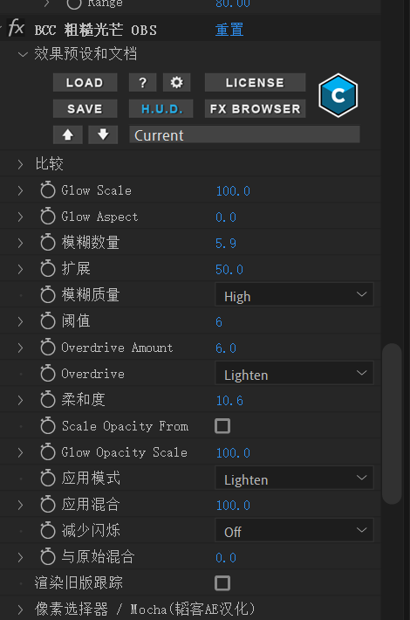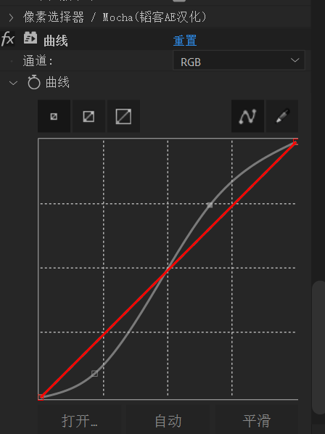

新建橙色图层 扣出来 增加bcc日落

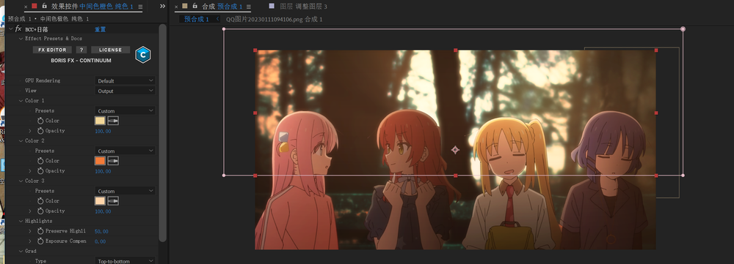

混合模式相加 不透明度15 模板羽化700

新建调整图层 不透明度 15 增加bcc漏光 混合模式相乘

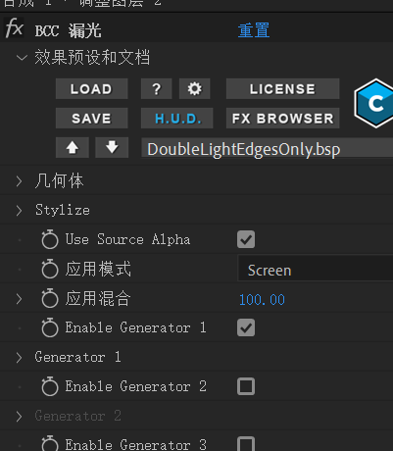

新建调整图层

增加镜头光晕 不透明度25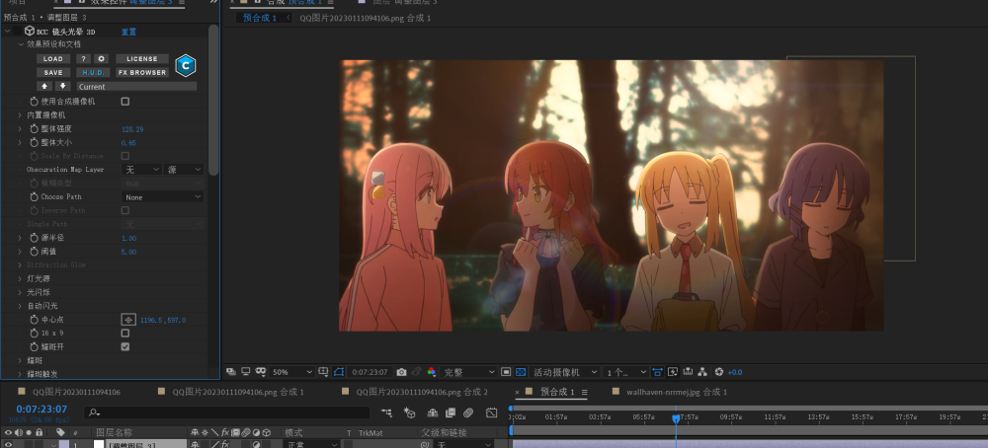

新建调整图层

不透明度80 增加 亮度对比度 亮度10 对比度-5

混合模式相加 扣个模板 羽化300

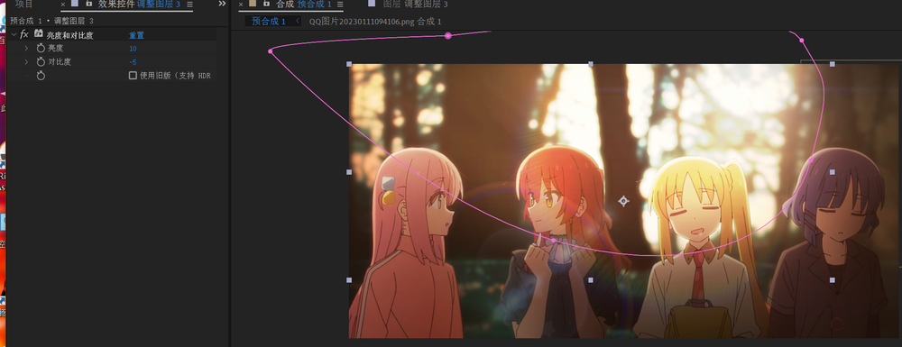

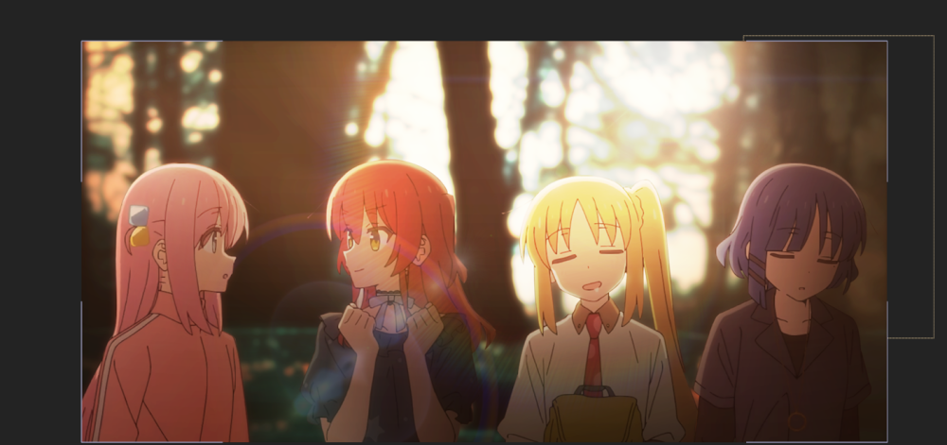

新建调整图层做DF 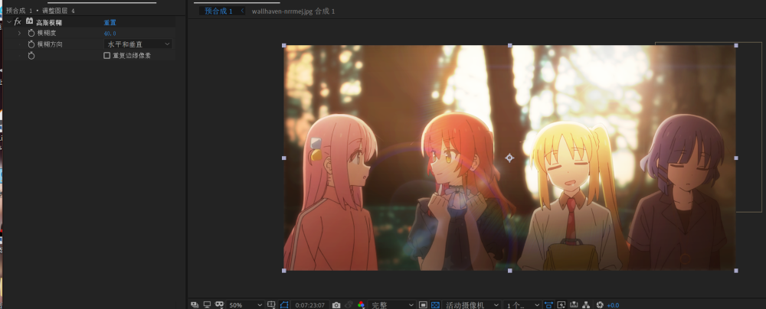

增加高斯模糊 不透明度15 混合模式屏幕

基本上完成了 比较萌新 也希望各位大佬来锐评一下

链接：https://pan.baidu.com/s/1cegZmkFuFOKJDtoO5sT9qQ

提取码：gdyg